台北的回音 梅 傑
桂芬學姐如見 大函拜悉，且驚且喜！閱後又令人感動和不忍。

您的信，像天外飛來的信息，怎不令人驚喜萬分！然而，當我奉讀您的來信時，看到妳微微顫抖的字體，又令人十分地感動和不忍！原來，您在二○○八年四月得了輕微中風。說實在的，我們這一代上了年紀的同學校友們，得了中風的比比皆是。所幸您得的是小中風，感謝主，救您一把，還可以寫信給我，已屬萬幸矣！本來，這封信是在上個禮拜，準備和寫給翠瓊的信一起寄上的，無奈事務纏身，又想和您多聊些話，因此，始終沒辦法坐下來寫完這封信，請原諒為盼。今天，我下定決心，非寫就這封信不可了。
桂芬，輕微中風過後的治療，除了飲食要控制得當之外，靠的是艱忍不拔的毅力和耐力，越難做的事情或動作，越要勇敢地面對它去做，才會有改善，脫離痛苦和悲傷。
據我們的第一總編林學長說:「我的雙腳會痛，舉步唯艱，寸步難行，看醫生也沒辦法，最後靠我自己的毅力和耐力，從我沒有電梯的五樓爬上爬下，堅苦奮鬥了三五年，現在已經行動自如了…」便是一個很好的明證。
去年，我在美國的一位陳學姐中風，已完全癱在床上，每天靠女兒餵飯給她吃。有一天，她女兒還沒有回家，只聽她的外孫跟她說:「奶奶，我餓了！」突然間，使身為祖母的陳學姐，一下子猛醒過來。從那一刻起，她立下決心，勇敢地對自己說：:「我一定要站起來！」當天的晚餐，她女兒要餵她吃飯的時候，她很堅定地對女兒說:「從今天起，妳不要餵我吃飯了。妳只要把飯菜弄好，擺在地上，我自己曾吃。」由於陳學姐的堅持，她女兒只好照辦了。

她費盡力氣，從床上滾下來，再爬著爬著爬到桌邊，然後，像貓狗吃東西一樣的方式，把放在地上的晚飯吃完了。第二天的早餐、午餐、晚餐，也照樣毫不氣餒地照著做了。就這樣，日復一日，用盡她可能的方法，努力復努力，絕不向困難低頭！經過長時間不間斷的活動，她硬梆梆的筋骨，漸漸有一點靈活了，對周遭能夠互為攀附利用的，以及可以借力使力的東西，都毫不浪費地、好好地發揮了周邊的東西應有的功能，互相依靠。所得的效果，出乎意料的好，可謂神乎其技地出現了難以置信的結果！是上天賜給她不屈不撓的毅力，和堅忍不拔的意志，終於得到令人滿足的報償。於是，從爬著吃飯的她，漸漸地可以勉強坐著吃飯了!凡是可以自己動手的工作，絕不假手他人去做。日子久了，竟然在不知不覺間，自己可以任意地站起來走路了，隨心所欲地做她所想做的事。這是充滿血淚換來的成果，開啟了她第二生命的新頁。
有道是：「活動，活動，要活就要動！」人能健康地活著，大概都離不了這個原則，才能使陳學姐從癱瘓中得以康復。去年，她還參加了北美台灣留學生校友會的慶祝晚會，主持人特別請她上台，為她的驚人成果現身說法，藉此為所有不良於行的人們，立下創造第二生命的藍本，點燃了一盞充滿希望的明燈。
這是發人深省的生命奮鬥史，千萬人都認為不可能的事情，卻是活生生地呈現在世人面前。許多無法想像的事情，就在萬眾矚目的驚呼聲中顯現出來!不能不讚嘆人類驚人的毅力和耐力所發揮出來的效果。
桂芬，加油！只要我們有一口氣在，千萬不要氣餒，也不要傷心失望，何況您只是輕微中風，上帝永遠給世人機會的，我們要好好把握。 敬頌
新年進步 吉祥如意
梅傑敬復
民國九十九（二○一○）年元月九日於台北
農曆春節
虎年談虎
松 濤
馨香祝禱，虎年納福，
新春快樂，萬事如意！

光陰似箭，時日如流。己丑牛年之期限將告盡止，而歸入歷史，接著是庚寅虎年繼之屆臨。回憶過去一年中，世界各國地區人類，分別在政冶動盪、金融風暴、社會擾亂、交通失事、天災人禍、尤以恐怖分子肆無憚忌、喪失人性以自殺炸彈來殘殺無辜生靈的威脅之下，以致人心惶惶及不寒而慄。甚至發生「世界末日」的謠言，令人驚駭疑慮！惟據語云：「謠言止於智者」，我們應該以理智的思維與冷靜的態度來批判事實，切莫隨便聽信那些荒謬無稽之謠傳訛語。不過，為了保持安全起見，凡在事前設法防範意外，隨時隨地注意可能發生之臨時事件及因應辦法，藉以避免或減少危險及傷害程度，則為最好的措施。
言歸正題，虎年當值，趁此閑聊，無傷大雅，以饗讀者。虎，俗稱老虎，牠有別號：大蟲，山君（山大王）。形似貓，身長五、六尺，毛黃褐色，全身有雜黑色長條紋，其性兇狠，力猛，能吃人畜。牠與獅子同有「獸王」之稱。其全身都被人認為有補身及供藥用，如：虎肉、骨、鞭（性貝）、毛皮（供裝飾等），均各有用處，以至虎牙、虎鬚都有人購買。故為獵戶捕殺，而據最近世界自然基金會（WWF）調查公佈，全球十大瀕臨絕種動物名單，鑑於公元二○一○年為中國農曆虎年，基金會特別將野生虎列為名單之首。根據該基金會數據：全球老虎數目於過去一世紀以來大量減少，目前全球僅剩餘三千二百隻。主要原因是由於亞洲地區傳統視老虎為補身藥材，導致大規模被狩獵所殺。加上野生虎棲息地減少之危機，令老虎數目再次受壓。近年保育人士及政府開始採取措施防止野生老虎數目減少，已略有成果。
老虎被人捕到後，一部份為動物園關禁在鐵籠裡或放在萬性園中，供人觀覽。另有部份被馬戲團加予訓練技能，供特別表演技藝，公開為大眾觀賞獲利。惟因牠本性兇悍力猛，必須切實注意防範意外傷人，以策安全。
在中國傳統文化，自古就有所謂十二生肖的說法，於十二地支為：子、丑、寅、卯、辰、巳、午、未、申、酉、戍、亥。其屬性分別依序是鼠、牛、虎、兔、龍、蛇、馬、羊、猴、雞、狗、豬。故老虎屬於第三位的「寅」。今年乃是「庚寅」年，即係「金虎」年。據說：肖虎的人大都意志堅強，頗有領導才幹或魄力。具大志，惟有時會犯上剛愎自用。矜持、端莊、有成功希望，但亦可能失之自恃。一如虎性。（大致而談不必全信。）舉例：臺灣的馬英九與蔡英文兩位都屬於肖虎的典型。
事實上很巧妙，以虎為名字的華族人士也能表現共魄力與成就或才幹的就有：唐寅，字伯虎，前朝時有名的詩文及書畫家，蘇州人。近代的胡文虎與胡文豹兩兄弟，為客家有名的制藥企業家，其產品以老虎為商標，僑居於緬甸仰光，亦是慷慨捐款的慈善家。湯仙虎，印尼華僑有名的羽球教練，曾任印尼國家羽毛球隊教練及中國羽毛球隊教練。又，中國抗日戰爭時期，美國人陳納德將軍組織的飛虎隊空戰志願軍，來華參加對日寇空軍抗戰，把日寇的氣燄驕橫囂張的轟炸機群打得落花流水。飛虎隊戰鬥機的機頭是明顯的老虎頭張口露出尖銳牙齒的形象，顯示出勇猛義憤的樣子象徵著一股仗義殲敵之正氣，陳納德的夫人是中國女記者陳香梅女士，今仍健在。筆者的一位學生名叫黃金虎，人如其名，神氣雍容威貴，侍人卻和氣可親。另一位綽號「老虎精」的學生（姑隱其名）則精靈多智，卻以賣麵條點心出名。
欣逢虎年元旦，恭賀新禧！盼望全球華族同胞，僑社成員，暨各界菁英人士精誠團結，發揮生龍活虎的奮鬥精神，克服困難，勇猛邁進。弘揚華夏優良文化。創建輝煌業績，共同努力，促進世界和諧幸福。最後藉此敬向大家恭賀：
馨香祝禱，虎年納福！
新春快樂，萬事如意。
HAPPY NEW YEAR

台灣的飲食
台灣米食文化
米飯為台灣三餐的主食之一。長期以來台灣除了品種改良，生產口感與香氣各異的良質米，近年更推動有機栽種及生產履歷制度，更添米食的安全與價值。

一般民眾除了傳統的烹調技巧，更結合在地盛產的良材，註釋各種風味米食，除了有美味可口的滷肉飯、雞肉飯、各式炒飯、燴飯、裸仔條、米粉外:依照不同種類稻米的特性，做成各式各樣的米食糕點，例如蘿蔔糕、麻糬、粽子、米糕等。每逢歲時節慶時，也會用這些糕點來祭拜，與天地神明共享。在台灣，稻米不僅是一種食物，更是一種深根的文化。
台灣的麵食文化
台灣大街小巷的餐廳多有各式麵食，其中「擔仔麵」及「牛肉麵」則發展出台灣的特色。在台南發跡的「度小月擔仔麵」矮桌矮椅，精緻小碗的食用方式，客人與老闆話家常的親近感，極貝台灣古早味的特色。而牛肉麵本來即為普遍的台灣小吃，近年在 「台北國際牛肉麵節」選拔的競賽下，口味推陳出新，更形成飲食風潮，也把牛肉麵歷史與情感，巧妙地將飲食文化和生活緊密結合。
台灣茶文化
台灣素百「荼葉王國」的美稱，所栽種的茶樹品系眾多，品質佳，以茶香濃郁、喉韻甘醇為最大特色，其中以凍頂烏龍茶、文山包種茶、鐵觀音與白毫烏龍(俗稱東方美人茶)為四大主流。此外，也有數量較少的阿薩姆紅茶。
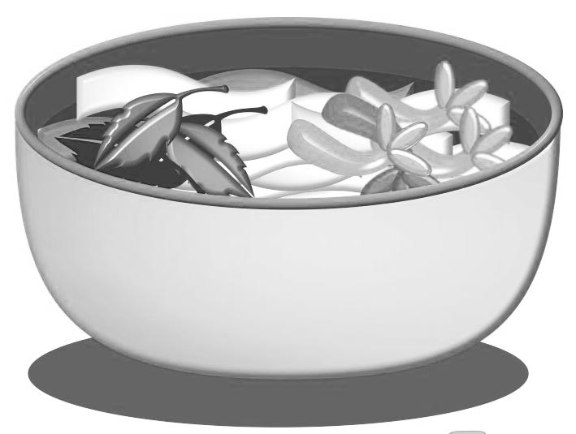
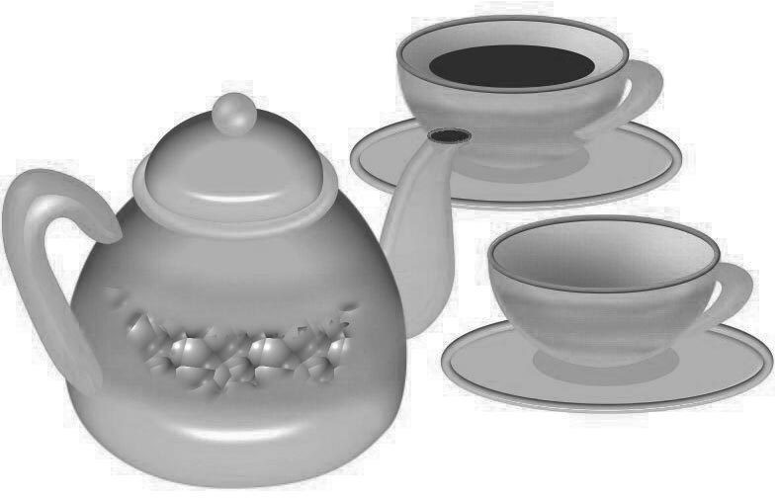
飲茶在台灣的生活中貝有普遍性及特殊性，除了日常飲用，也用來招待貴客，衍生出「茶藝館」成為台灣餐飲型態的特色之一，台北市境內的貓空地區昔日曾為台北市產茶區之一，也成為茶藝及夜景勝地。除了正統的品茶之外，台灣也發展出隨興的創意茶飲，「珍珠奶茶」即為其中最受歡迎的種類之一，是許多外籍朋友最為津津樂道的一項飲品。隋著保健養生的風潮，台灣茶葉除了作為飲品，更朝向多元化的產品發展，提供飲茶愛好者更多不同形式的選擇。像是將茶葉融入其中的各種點心、麵包、蛋糕等，創新的口感，讓嚐過的人都讚不絕口。具有濃郁香味的茶葉蛋更是普遍且受到歡迎的。
欲完整的了解台灣茶文化，可造訪位於台北縣坪林鄉的荼葉博物館，館內展示茶事、茶史、茶藝等，由菜葉的成份、茶樹的品種、茶葉的分類、茶葉的產銷、台灣茶園的分佈到唐宋製茶器貝、各代製茶法、現代製茶的過程等知識，另設有多媒體放映室、茶藝館、戶外品茗區、茶葉推廣區等。
多元美食文化
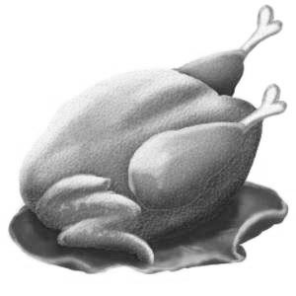
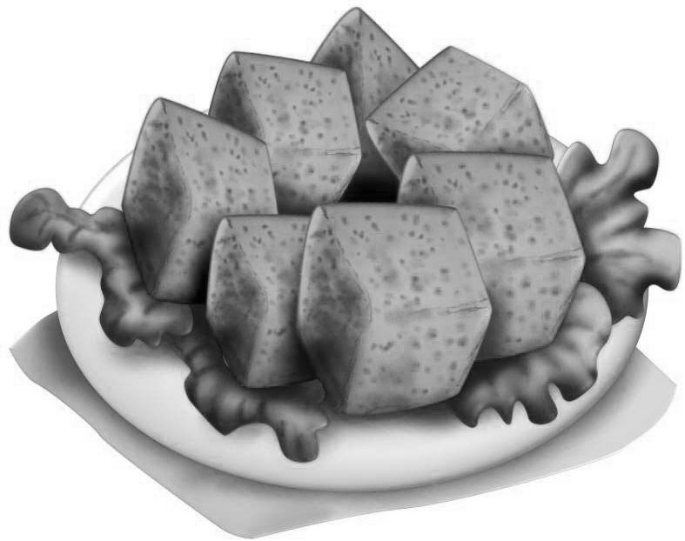
在飲食風格上，台灣堪稱是世界各國料理齊放異彩的大融爐，從中華料理到異國餐飲，各式各樣餐廳，應有盡有，台灣兼容北京、江浙、廣東、四川、閩南等各具特色的中華料理，並將之發揚得更為精緻。台灣菜注重自然特色，配上醬油、米酒、麻油、豆豉、九層塔、油蔥、莞荽等香料，調味出台菜特有的色、香、味；四面臨海的優勢，也使得海鮮成為料理中的一大特色；客家族群所發展出「鹹、肥、香」的料理口味獨具；原住民就地取材，烹煮出野原昧的天然鮮昧，佐以小米釀製的甜酒，將帶給您全然不同的美食體驗。隨著新住民移入的南洋風味料理，以及日式、美式、義式、法式、韓式、印度等等世界各國的美食，在台灣都受到不同的愛好者青睞。不論來自何方，到了台灣，也能找到習慣的家鄉味，同時亨受臼滔獨特的美味。
夜市小吃
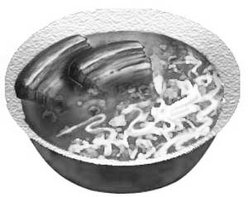
夜市小吃是台灣非常特殊的飲食文化，形成在各城鎮人潮最旺的市集、廟會附近。走進燈火通明的夜市，店家鱗次櫛比，熱鬧的排場，除了視覺上目不暇給，飲食選擇上更是美味豐富。舉凡蚵仔煎、虱目魚肚粥、炒米粉、大餅包小餅、蚵仔麵線…等，令人垂涎。夜市飲食方便、快速、便宜，且不同地區的夜市也各有特色與風味。深入體驗台灣夜市「越夜越精彩」的特殊情調。
印尼歸僑協會辦公時間
上午十時至下午五時
星期二、三、五、六及星期日上班
星期一及星期四休息
國定例假日休息
印尼僑聲雜誌
第二十一卷 第五期
中華民國九十九年三月出版
發 行 人﹕張忠春
社 長 ﹕楊瑞華
編輯委員：何良泉（召集人）、
郭錦洛、何國鈞、湯潮德、
朱娉興、徐俊平。
發行者﹕中華民國印尼歸僑協會
社 址﹕台北縣永和市永亨路二至
六號七樓
電話：（02）2923-1525
傳真：（02）2923-8973
Email：ioca@ms52.hinet.net
劃撥帳號：1084780 - 2
戶名：印尼歸僑協會
排版印刷：三姐妹有限公司
地址：台北縣中和市中正路七五七號
十二樓
電話：（02）2226-3775
傳真：（02）2226-3678
Email：lin650925@hotmail.com
行政院新聞局登記證版台誌字
第六三五一號
中華郵政台字第二六一○號
登記執照為雜誌交寄
本刊為非賣品

更正啟事
本刊第一二五期
- 第六頁第三列「大學十五名」更正為「大學十三名」。
二、第七頁第一、二欄「放款」一詞更正為「放寬」。
同頁「丘正歐獎學金簡介」一文報導丘博士曾參與創辦雅加達「中山中學」及「珈瑪烈大學」內容有誤，謹此更正，並致歉意。
二、第十二頁第二欄「同僑喜事」標題第二行最後一字漏印「諤」字。同頁最後第二行「二○○八年」更正為「二○○九年」。
特致歉意。

